NAMA : FAHMI IHZA RINALDI

NIM : 19020013

MK : PEMROGRAMAN 6

KELAS : SHIFT

1. INSTALL COMPOSER

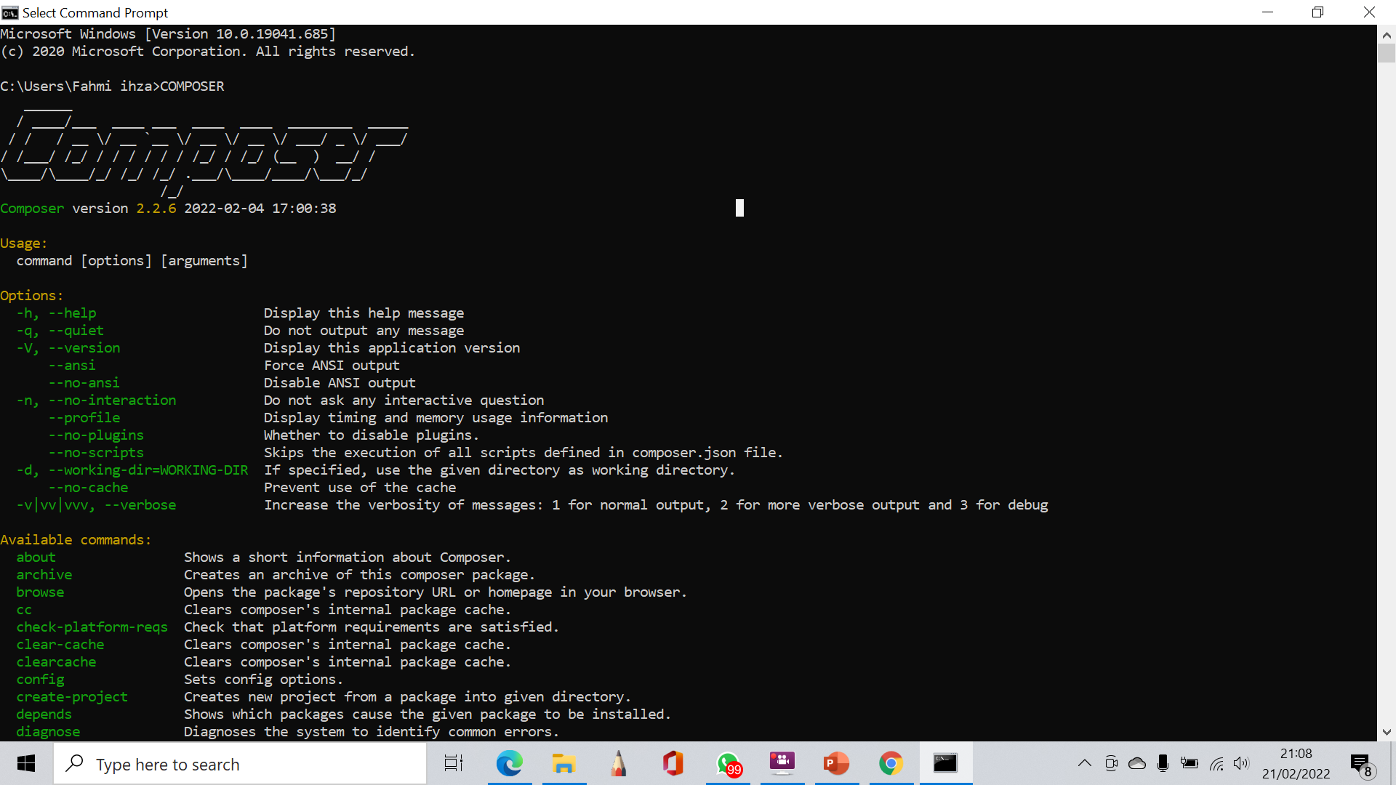

1. INSTALASI CODEIGNITER

